开展主题教学 提升核心素养
——以高中数学必修五“数列”一章为例
天津市红光中学 张婷
内容提要:明确主题教学概念的界定；以数列为例，从为什么学、学什么、怎么学等问题出发，探索主题教学推进策略；整体把握数学课程，通过主题教学的开展，实现学生核心素养的提升
关 键 词:主题教学、深度学习、核心素养、高中数列教学
一、什么是主题教学
主题教学是指教师带领学生对某一章节的综合知识，某章节中蕴含的重要数学概念，某章节中蕴含的重要数学方法，或某高考常见题型等内容进行深度研究，使学生全身心融入经历思维探索过程获得深度体验的单元式或项目式教学方法。相比常规教学，主题教学更注重研究过程，更体现教师对课程认知的深度和广度，更能促进学生学科核心素养的提升。
对于数学学科，教师要从一节一节的备课中跳出来。从一节到一章，或从一节到一个主题的连续或跨章节教学，可以让学生对于“平行”、“垂直”、“长度”、“距离”等大概念，对于“待定系数法”、“化归转化”、“变量替换”等大思想，对于“指数函数”、“对数函数”、“幂函数”、“三角函数”等函数类的学习有整体性的把握，进而提升学生研究数学的本领（也可称之为能力或素养）。
二、主题教学与核心素养提升
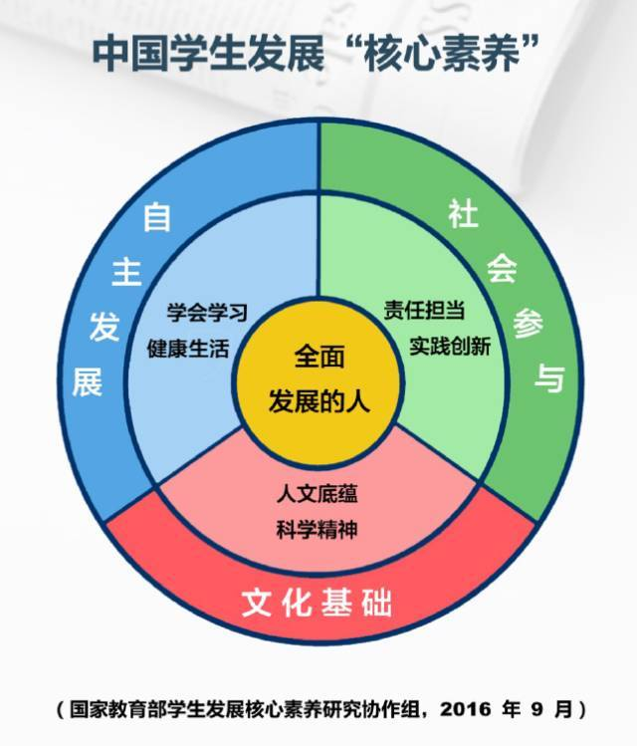
根据中国学生发展核心素养和数学学科核心素养的内容，开展相应的主题教学活动。以人教A版高中数学必修五“数列”一章为例，主题教学中的每一个环节都对核心素养的提升起到促进作用。
（一）为什么学习数列
1.数列有用
在物质世界中，我们会看到数列的很多应用。服装尺寸、比赛级别、出租车计费、人口增长模型、生意盈亏、计算机病毒传播、细胞分裂、银行复利计算本利和、房屋贷款、放射物质衰变、空气阻力、彗星回归周期等，数列处处都有用场。
2.数列好玩
三角形数、正方形数、谢宾斯基三角形、斐波那契数列、黄金分割、螺旋曲线、九连环、无理数的估计值、声乐器乐的音阶音律、树木的分叉、花瓣的数量、植物种子的排列……都遵循了某种数学规律，这是数列在大自然和艺术世界中展现的魅力。
3.数列重要
数学三大核心领域：代数学——研究数的理论、几何学——研究形的理论、分析学——沟通数与形且涉及极限运算的理论。那么数列属于哪一领域呢？
我们知道，数列是特殊的函数（以n为自变量，a_{n}为函数值），它与函数和方程在很多思想方法方面都是相通的，如：递推、放缩、演绎等。借助函数的相关性质可以更好的研究数列，并能对被数列抽象出来的实际问题进行解释。
另一方面，16世纪部分欧洲国家的生产力得到了迅猛发展，工业、交通和战争迫切需要力学、天文学的支持，而数学是一切自然科学的基础，显然初等数学已无法解决实际需求了。微积分学的产生是数学发展史上一项伟大的创造，而这个可以精确计算行星运行轨道位置的微积分要从无穷小量、无穷项求和、无穷级数、极限，一直追溯到“数列”。高中课本中的“一尺之锤”已经为学生了解数列与极限之间亲密的关系，打开了一扇窗。与此同时，数列与解析几何（点列）、数列与平面几何（图列、分形几何）也天然地联系在了一起。
由此可见，数列是代数学的研究对象、分析学的基础，还是进一步学习的工具和基本模型。如此重要的内容，怎能不在高考数学中引起重视？事实上，数列的两大重要板块——通项与前n项和，始终是高考常见解答题型，既是重点又是难点。
以上环节可以让学生自主学习完成，如阅读教材、查阅文献、网络信息筛选和甄别等。学生在认识丰富多彩的数列的同时，拓宽了视野、激发了求知欲望， 被数列的科学价值、应用价值、文化价值和审美价值所震撼，从而提升“人文底蕴”、“科学精神”等核心素养。
（二）高中数列学什么
在《课程标准》中明确提出了这一章的学习要求：
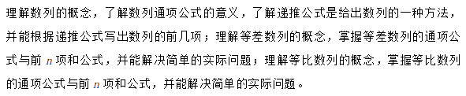
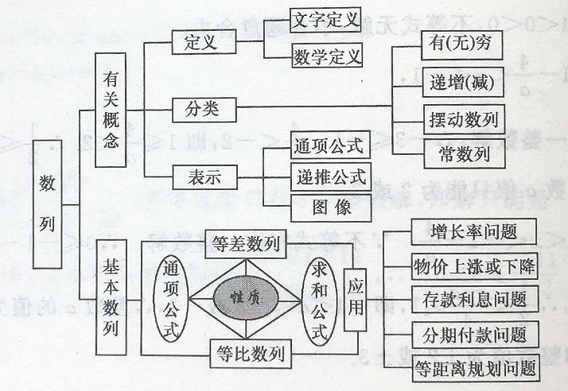
教师要以现行教材的《教师用书》为纲领，对比其他版本教材，查阅高等数学教材相关章节，构建完整的知识框架（见右图），明确更具体、更深入、更适合学情的教学内容。如学习等比数列一节，教师要在《课程标准》的指导下，结合学情制定更为具体的教学目标：
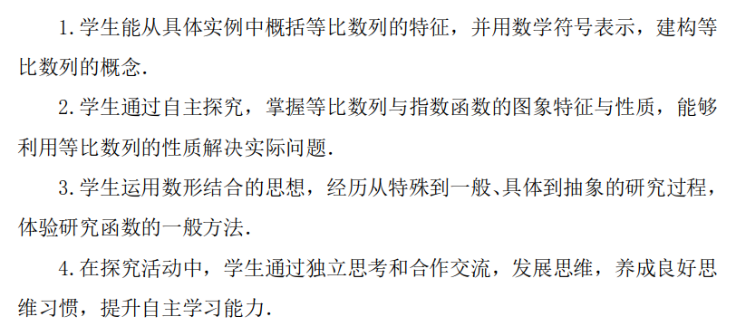
在数学思想方法方面，等差等比数列前n项和的推导过程给出的分别为“倒序相加法”和“错位相减法”，在求数列前n项和时，尽量转化为等差等比数列。此外还要让学生掌握“裂项求和法”和“拆项求和法”等。
数列有着丰富的函数应用背景，类似价格、利息、增长率等问题都可转化为相应的数列问题。 解答数列综合题，要运用观察、归纳、猜想等方法建立函数模型，教师可以汇聚众多实际问题，讲一节“数列应用”主题教学课。 这样学生学到的东西用得上，才更愿意向更深更难处钻研。
以上环节由教师完成，在授课之前为学生呈现“数列导图”，帮助学生构建知识结构。学生在整体把握数列框架的同时，理解“结构化”是一种思维方式，进而用整体性、条理性、系统性的思维去理解和构建知识，从而获取智慧，增进思考力，用数学的眼光看待世界、用数学的思维理解世界。
（三）怎样学习数列
主题教学是一系列课程而非一节课，教师要整体把握主题框架内的知识、思想、方法和能力素养，针对不同教学内容采用不同的教学方法：哪些内容学生可以自己理解？哪些内容需要教师深入讲解？哪些内容可以同学合作？
1.自主学习
学生进行自主学习并不等同于随意学习，而是教师精心设计自学内容，搭建网络学习平台，让学生按照“读教材——看微课——写学案”^{[1]}的环节，在“自适应”的电子学习系统中进行学习。
适合自主学习的内容通常有：（1）讲述性强的知识点，如概念、定义、定理、定律、法则等；（2）过程方法需要演示的知识点，如数列图像与对应函数图像等；（3）兴趣扩展知识点，如：等比数列与图列、分形几何、极限等。
以上环节在教师指导下由学生独立完成。学会学习是中国学生发展核心素养的重要内容，将传统授课先教后学的顺序进行翻转，可以突出学生的主体地位，增强学生对于学习的责任意识，提升“责任担当”的核心素养。从数学角度来看，学生在自主学习过程中还可以提升数学抽象、直观想象等学科素养。
2.和同学一起学
教师要组建学习共同体——合作学习小组^{[2]}。一些可以迁移类比的知识，如等比数列与等差数列等，适合让学生共同探究。教师在课堂上要提出一些靠近学生认识水平“最近发展区”的问题，在师生进行交流、探索、辩论时，学生们会更加主动积极、思维活跃，促进知识的深度内化，把讲堂变为学堂。
以上环节在教师指导下由学生与学习同伴共同完成。合作学习的内容往往更具实践性，学生可以获得多种学科素养相互胶着的提升。尤为重要的是构建学习共同体的课堂意味着倾听、交流与合作，意味着学习的生成与创造，能不断促进学生“责任担当”、“学会学习”、“实践创新”等素养的升发。
3.跟着老师学
数列这一章蕴含着归纳、数形结合、类比、算法、方程、从特殊到一般等重要数学思想方法，而这些思想方法是在人类长期的实践中经过千锤百炼得出的，它自然清晰，合乎情理，需要被传承，因此“方法教学”还应该由教师带领学生深入学习。
数学知识是内在联系的，如数列与函数、算法、微积分、方程等的联系，曲边面积计算中的数列问题与“连续和离散”的联系。这类数学综合问题的深入研究也需要教师的正确指引。
以上环节以教师为主导，师生共同完成。主题教学强调学生充分经历学习过程，由感性上升为理性，由质疑逐渐解惑。学生可以获得“数学建模”、“数学运算”、“数据分析”等核心素养的提升，如：数学建模的重点并不在于真正解决实际问题，而在于让学生经历建模过程，积累建模经验；运算并非数列的核心内容，但对于大量现实问题，需要明确运算对象，建立运算关系，选择运算方法。这一环节是学生获得锲而不舍的“科学精神”素养之关键。
核心素养的养成是一种由外而内的过程，缺乏核心素养指向的教学是苍白无力的。主题教学包括获取知识、发展能力和形成态度，可以促进学生发展核心素养和数学学科核心素养的共同提升，还能促进教师职业素养的提升。当学生自主学习的兴趣被激发以后，他们会更加主动的探索学习方法，经历过学习的过程，更加真切的体会到学习的甘苦， 最终把所学习知识和技能转化为品格和素养，这也正是开展主题教学的意义所在。

参考文献：
[1]张婷.对“翻转课堂”的质疑与解惑.中小学信息技术教育，2015（11）.
[2]张婷.尝试构建最优化的合作学习模式.西藏教育，2015（5）.

